Таблица 1. Динамика рейтингов фармацевтических предприятий по показателям выпуска за 2012 г.

Наименование | 1 квартал |  |  | 2 квартал |  |  | 3 квартал |  |  | 4 квартал |  |  | 2012 год
Наименование | Место в ранжире по: |  | Место в  рейтинге | Место в ранжире по: |  | Место в  рейтинге | Место в ранжире по: |  | Место в  рейтинге | Место в ранжире по: |  | Место в  рейтинге | Место в ранжире по: |  | Место в  рейтинге
Наименование | объему производства ЛС | динамике выпуска ЛС | Место в  рейтинге | объему производства ЛС | динамике выпуска ЛС | Место в  рейтинге | объему производства ЛС | динамике выпуска ЛС | Место в  рейтинге | объему производства ЛС | динамике выпуска ЛС | Место в  рейтинге | объему производства ЛС | динамике выпуска ЛС | Место в  рейтинге
ОАО «Фармстандарт-УфаВита» (г. Уфа) | 1 | 3 | 1 | 2 | 6 | 2 | 1 | 1 | 1 | 1 | 5 | 2 | 1 | 2 | 1
ОАО «Фармстандарт-Лексредства» (г. Курск) | 2 | 6 | 3 | 3 | 6 | 5 | 2 | 2 | 2 | 2 | 2 | 1 | 2 | 4 | 2
ООО КРКА-РУС (Московская обл.) | 3 | 1 | 2 | 1 | 1 | 1 | 3 | 1 | 3 | 3 | 2 | 3 | 3 | 1 | 3
ОАО «Нижфарм» (г. Нижний Новгород) | 4 | 2 | 4 | 4 | 2 | 3 | 4 | 3 | 4 | 5 | 2 | 5 | 4 | 2 | 4
ОАО «Валента Фармацевтика» (Московская обл.) | 6 | 4 | 6 | 5 | 1 | 4 | 5 | 2 | 5 | 4 | 4 | 4 | 5 | 3 | 5
ОАО «Акрихин» (пос. Старая Купавна) | 5 | 2 | 5 | 6 | 2 | 6 | 7 | 3 | 7 | 10 | 5 | 10 | 6 | 3 | 6
ОАО «Верофарм» (ООО "ЛЭНС-ФАРМ", Покровский филиал) (Московская область) | 7 | 2 | 7 | 7 | 4 | 7 | 12 | 6 | 13 | 12 | 5 | 13 | 7 | 4 | 7
ОАО «Фармстандарт-Томскхимфарм» (г. Томск) | 25 | 6 | 25 | 26 | 6 | 26 | 6 | 2 | 6 | 9 | 3 | 9 | 8 | 3 | 8
Ф-л ООО НПФ "МАТЕРИА МЕДИКА ХОЛДИНГ" (Челябинская область) | 13 | 6 | 14 | 9 | 2 | 9 | 10 | 4 | 10 | 8 | 3 | 8 | 9 | 4 | 9
ЗАО "Ф-Синтез" (Московская обл.) | 56 | 6 | 57 | 57 | 4 | 57 | 67 | 4 | 67 | 6 | 4 | 7 | 11 | 1 | 10
ОАО «Синтез» (г. Курган) | 8 | 6 | 8 | 13 | 5 | 13 | 9 | 5 | 9 | 11 | 5 | 11 | 10 | 5 | 11
ООО "НТФФ "Полисан" (С.-Петербург) | 10 | 2 | 10 | 10 | 2 | 10 | 19 | 2 | 18 | 14 | 2 | 14 | 12 | 2 | 12
ОАО «Биосинтез» (г. Пенза) | 11 | 5 | 12 | 12 | 5 | 12 | 17 | 6 | 17 | 20 | 4 | 20 | 13 | 5 | 13
ОАО НПО «ЭСКОМ» (Ставропольский край.) | 22 | 6 | 22 | 11 | 2 | 11 | 14 | 3 | 14 | 15 | 3 | 15 | 14 | 3 | 14
ОАО «Верофарм» (Белгородский филиал) | 9 | 4 | 9 | 8 | 4 | 8 | 33 | 6 | 34 | 29 | 6 | 30 | 15 | 6 | 15
ЗАО «ФармФирма»Сотекс» (Московская обл.) | 16 | 5 | 17 | 14 | 6 | 14 | 22 | 4 | 23 | 21 | 6 | 22 | 16 | 4 | 16
ООО "Ферон" (г. Москва) | 18 | 5 | 19 | 19 | 4 | 20 | 15 | 4 | 15 | 16 | 4 | 16 | 17 | 2 | 17
ЗАО «Гедеон Рихтер-Рус» (Московская обл.) | 17 | 2 | 16 | 24 | 6 | 24 | 18 | 5 | 19 | 18 | 4 | 18 | 18 | 4 | 18
ООО «НИАРМЕДИК ПЛЮС» (г. Москва) | 15 | 1 | 13 | 20 | 1 | 19 | 26 | 6 | 28 | 17 | 2 | 17 | 19 | 2 | 19
ОАО «Татхимфармпрепараты» (г. Казань) | 23 | 5 | 23 | 22 | 3 | 22 | 16 | 2 | 16 | 23 | 4 | 23 | 20 | 3 | 20
ОАО «Красфарма» (г. Красноярск) | 36 | 5 | 36 | 29 | 2 | 29 | 13 | 1 | 11 | 19 | 2 | 19 | 22 | 2 | 21
Ф-л ФГУП НПО "Микроген" МЗ РФ "Иммунопрепарат" (г. Уфа) | 46 | 5 | 46 | 58 | 6 | 58 | 11 | 6 | 12 | 13 | 2 | 12 | 21 | 5 | 22
ЗАО "КАНОНФАРМА ПРОДАКШН" (Московская обл.) | 19 | 2 | 18 | 18 | 2 | 18 | 20 | 2 | 20 | 30 | 2 | 29 | 23 | 2 | 23
ЗАО "Вертекс" (С.-Петербург) | 32 | 1 | 31 | 45 | 1 | 44 | 70 | 6 | 71 | 7 | 1 | 6 | 24 | 1 | 24
ОАО «Алтайвитамины» (г. Бийск) | 29 | 6 | 29 | 35 | 3 | 35 | 24 | 3 | 24 | 24 | 2 | 24 | 26 | 3 | 25
ОАО "ФАРМАСИНТЕЗ" (Иркутская обл.) | 44 | 5 | 44 | 33 | 1 | 32 | 8 | 1 | 8 | 39 | 6 | 40 | 25 | 5 | 26
ОАО «Биохимик» (г. Саранск, Республика Мордовия) | 20 | 5 | 21 | 27 | 6 | 28 | 25 | 6 | 25 | 28 | 5 | 28 | 27 | 6 | 27
ФГУП«Московский эндокринный (г. Москва) | 26 | 5 | 26 | 23 | 3 | 23 | 32 | 4 | 32 | 27 | 5 | 27 | 28 | 5 | 28
Ф-л ООО «АБОЛмед» (г. Новосибирск) | 30 | 6 | 32 | 28 | 3 | 27 | 27 | 2 | 26 | 26 | 2 | 26 | 29 | 3 | 29
ОАО «Дальхимфарм» (г. Хабаровск) | 24 | 5 | 24 | 32 | 5 | 33 | 21 | 2 | 21 | 33 | 5 | 33 | 30 | 4 | 30
ООО "РОСБИО" (г. Санкт-Петербург) | 21 | 2 | 20 | 25 | 4 | 25 | 31 | 1 | 31 | 36 | 5 | 37 | 31 | 4 | 31
Ф-л ФГУП НПО "Микроген" МЗ РФ "НПО "Вирион" (г. Томск) | 65 | 6 | 66 | 21 | 2 | 21 | 23 | 1 | 22 | 34 | 3 | 34 | 32 | 3 | 32
ФГУП Предприятие по производству бактерийных и вирусных препаратов ИПВЭ им. М.П. Чумакова РАМП (Московская обл.) | 31 | 2 | 30 | 36 | 2 | 36 | 78 | 6 | 80 | 22 | 1 | 21 | 33 | 2 | 33
ООО "Фармакор Продакшн" (г. С-Петербург) | 38 | 5 | 38 | 42 | 3 | 42 | 34 | 2 | 33 | 25 | 2 | 25 | 34 | 2 | 34
ОАО «Красногорсклексредства» (пос. Опалиха) | 27 | 4 | 27 | 39 | 4 | 39 | 40 | 4 | 40 | 31 | 3 | 31 | 35 | 4 | 35
ООО «ОЗОН» (Самарская обл.) | 12 | 2 | 11 | 16 | 4 | 17 | 0 | 0 | 0 | 0 | 0 | 0 | 36 | 4 | 36
ООО «Хемофарм» (Калужская обл.) | 35 | 2 | 34 | 30 | 2 | 30 | 29 | 3 | 29 | 37 | 3 | 36 | 37 | 2 | 37
Ф-л ФГУП НПО "Микроген" МЗ РФ "Нижегородское предприятие по производству бакпрепаратов "Им Био" | 0 | 0 | 0 | 17 | 1 | 15 | 30 | 2 | 30 | 35 | 2 | 35 | 38 | 2 | 38
ФГУП «Мосхимфармпрепараты» (г. Москва) | 14 | 5 | 15 | 15 | 6 | 16 | 0 | 0 | 0 | 0 | 0 | 0 | 39 | 5 | 39
ОАО «Органика» (г. Новокузнецк, Кемеровская обл.) | 34 | 5 | 35 | 37 | 3 | 37 | 36 | 4 | 36 | 38 | 3 | 38 | 40 | 4 | 40
ЗАО "ФП "Оболенское" (п. Оболенск, Московская обл.) | 41 | 3 | 41 | 31 | 2 | 31 | 37 | 2 | 37 | 45 | 6 | 46 | 41 | 3 | 41
ОАО «Ирбитский ХФЗ» (Свердловская обл.) | 33 | 5 | 33 | 41 | 1 | 40 | 38 | 3 | 38 | 41 | 5 | 42 | 43 | 3 | 42
ОАО "АВВА РУС" ( Кировская обл.) | 28 | 2 | 28 | 40 | 6 | 41 | 45 | 6 | 46 | 43 | 6 | 44 | 42 | 6 | 43
ОАО «Новосибхимфарм» (г. Новосибирск) | 49 | 6 | 50 | 47 | 2 | 46 | 42 | 1 | 42 | 42 | 2 | 41 | 44 | 2 | 44
ЗАО ПФК "Обновление" (Новосибирская обл.) | 45 | 4 | 45 | 48 | 3 | 48 | 41 | 2 | 41 | 44 | 2 | 43 | 45 | 2 | 45
ЗАО «ВИФИТЕХ» (Московская обл.) | 42 | 3 | 42 | 53 | 2 | 53 | 39 | 2 | 39 | 47 | 2 | 47 | 46 | 2 | 46
ЗАО «Брынцалов-А» (г. Москва) | 40 | 2 | 39 | 46 | 5 | 47 | 43 | 5 | 44 | 48 | 4 | 48 | 47 | 3 | 47
ЗАО СКОПИНФАРМ (Рязанская. обл.) | 79 | 6 | 79 | 38 | 1 | 38 | 28 | 1 | 27 | 66 | 5 | 66 | 48 | 1 | 48
Ф-л ФГУП НПО "Микроген" МЗ РФ "Московское подразделение по производству бакпрепаратов" | 67 | 6 | 68 | 34 | 2 | 34 | 35 | 5 | 35 | 70 | 5 | 70 | 49 | 2 | 49
ОАО «Марбиофарм» (г. Йошкар-Ола, Республика Марий Эл) | 47 | 5 | 48 | 49 | 4 | 49 | 59 | 6 | 59 | 40 | 3 | 39 | 50 | 4 | 50
ОАО "Московская фармфабрика" | 37 | 4 | 37 | 43 | 2 | 43 | 60 | 5 | 60 | 50 | 4 | 50 | 51 | 3 | 51
ООО "Завод медсинтез" ( Свердловская обл.) | 50 | 2 | 49 | 51 | 2 | 51 | 44 | 2 | 43 | 53 | 3 | 53 | 52 | 2 | 52
ОАО «Уралбиофарм» (г. Екатеринбург) | 57 | 3 | 56 | 54 | 3 | 54 | 46 | 3 | 45 | 49 | 2 | 49 | 53 | 2 | 53
ЗАО ФЦ ВИЛАР ( г. Москва) | 51 | 2 | 51 | 50 | 2 | 50 | 54 | 1 | 53 | 56 | 4 | 56 | 55 | 2 | 54
ЗАО "Биоком" (Ставропольский край) | 43 | 6 | 43 | 59 | 4 | 59 | 47 | 4 | 47 | 55 | 4 | 55 | 54 | 5 | 55
ООО "Тульская фармфабрика" | 48 | 2 | 47 | 56 | 2 | 56 | 50 | 2 | 50 | 60 | 5 | 60 | 56 | 3 | 56
Ф-л ФГУП НПО "Микроген" МЗ РФ "Пермское НПО "Биомед" | 58 | 4 | 58 | 61 | 3 | 61 | 51 | 4 | 51 | 52 | 2 | 52 | 57 | 3 | 57
ЗАО Фармфирма "Лекко"(Владимирская обл.) | 61 | 6 | 62 | 67 | 6 | 67 | 56 | 6 | 57 | 54 | 6 | 54 | 58 | 6 | 58
ЗАО "Партнер" (г. Москва) | 55 | 3 | 55 | 52 | 4 | 52 | 72 | 6 | 72 | 58 | 2 | 58 | 59 | 4 | 59
ЗАО "Рестер" (г. Ижевск, Удмуртская Республика) | 63 | 2 | 63 | 66 | 5 | 66 | 58 | 3 | 58 | 51 | 2 | 51 | 61 | 2 | 60
ЗАО «АЛСИ Фарма» (г. Киров) | 53 | 5 | 54 | 55 | 3 | 55 | 66 | 6 | 66 | 64 | 6 | 64 | 60 | 5 | 61
ООО "Герофарм" (С.-Петербург) | 0 | 0 | 0 | 0 | 0 | 0 | 62 | 4 | 62 | 32 | 4 | 32 | 62 | 3 | 62
ЗАО "Медисорб" (г. Пермь) | 62 | 3 | 61 | 72 | 5 | 72 | 48 | 2 | 48 | 57 | 2 | 57 | 63 | 2 | 63
ОАО "Биомед им. Мечникова" (п. Петрово-Дальнее, Московская обл.) | 54 | 2 | 53 | 60 | 4 | 60 | 63 | 2 | 63 | 59 | 3 | 59 | 64 | 2 | 64
ООО "Компания "ДЕКО" (Тверская обл.) | 59 | 4 | 59 | 62 | 6 | 63 | 61 | 4 | 61 | 61 | 4 | 61 | 65 | 5 | 65
ЗАО "ЭКОлаб" (г. Электрогорск, Московская обл.) | 60 | 2 | 60 | 65 | 3 | 65 | 55 | 2 | 55 | 67 | 6 | 67 | 66 | 4 | 66
ОАО "Фирма Медполимер" (г. С-Петербург) | 52 | 3 | 52 | 76 | 6 | 77 | 53 | 2 | 52 | 73 | 6 | 74 | 67 | 5 | 67
ЗАО «ЗИО-ЗДОРОВЬЕ» (Московская обл.) | 69 | 2 | 69 | 70 | 6 | 71 | 49 | 3 | 49 | 69 | 6 | 69 | 68 | 5 | 68
ООО "Самсон-Мед" (С.-Петербург) | 66 | 3 | 65 | 63 | 2 | 62 | 64 | 3 | 64 | 63 | 3 | 63 | 69 | 3 | 69
ООО "Славянская аптека" (Владимирская обл.) | 68 | 2 | 67 | 73 | 5 | 74 | 57 | 2 | 56 | 62 | 2 | 62 | 70 | 3 | 70
ФГУП Санкт-Петербургский НИИВС и предприятие по производству бактерийных препаратов ФМБА России (ФГУП СПБНИИВС ФМБА России) | 89 | 6 | 89 | 71 | 1 | 70 | 74 | 6 | 74 | 46 | 1 | 45 | 72 | 3 | 71
ООО «МНПК «БИОТИКИ» (г. Москва) | 64 | 6 | 64 | 64 | 2 | 64 | 68 | 5 | 68 | 68 | 5 | 68 | 71 | 5 | 72
ООО "Асфарма" (Кемеровская обл.) | 76 | 6 | 77 | 69 | 2 | 68 | 65 | 1 | 65 | 74 | 1 | 73 | 73 | 2 | 73
ФГУП «Тюменский ХФЗ» | 72 | 5 | 72 | 79 | 5 | 79 | 71 | 2 | 70 | 72 | 2 | 71 | 74 | 4 | 74
ЗАО «Биокад» (г. С.-Петербург) | 83 | 6 | 84 | 68 | 6 | 69 | 77 | 5 | 77 | 65 | 6 | 65 | 75 | 6 | 75
Ф-л ФГУП НПО "Микроген" МЗ РФ "Аллерген" (г. Ставрополь) | 77 | 2 | 76 | 74 | 3 | 73 | 69 | 4 | 69 | 80 | 5 | 80 | 76 | 4 | 76
ОАО "Самарамедпром" (Самарская обл.) | 71 | 4 | 71 | 80 | 4 | 80 | 76 | 5 | 76 | 76 | 5 | 76 | 78 | 3 | 77
ЗАО «Нита-Фарм» (Саратовская обл.) | 74 | 6 | 75 | 78 | 6 | 78 | 73 | 6 | 73 | 77 | 5 | 78 | 77 | 6 | 78
ОАО "Фармфабрика Санкт-Петербурга" | 78 | 3 | 78 | 75 | 3 | 75 | 75 | 4 | 75 | 75 | 4 | 75 | 79 | 3 | 79
ЗАО "ИСТ-ФАРМ" (Приморский край) | 70 | 3 | 70 | 81 | 4 | 81 | 81 | 4 | 81 | 71 | 6 | 72 | 80 | 3 | 80
ОАО "Югра-Фарм" (Тюменская обл.) | 75 | 2 | 74 | 82 | 5 | 82 | 82 | 6 | 83 | 81 | 6 | 82 | 81 | 5 | 81
ЗАО ФНПП "Ретиноиды" (г. Москва) | 73 | 3 | 73 | 83 | 4 | 83 | 83 | 1 | 82 | 79 | 6 | 79 | 82 | 4 | 82
ЗАО "Ярославская фармфабрика" | 80 | 5 | 80 | 84 | 3 | 84 | 79 | 3 | 78 | 78 | 3 | 77 | 83 | 6 | 83
ОАО "Усолье-Сибирский ХФЗ" (Иркутская обл.) | 81 | 6 | 81 | 77 | 1 | 76 | 84 | 5 | 85 | 82 | 2 | 81 | 84 | 4 | 84
ОАО "Тверская фармфабрика" | 82 | 6 | 82 | 86 | 6 | 86 | 85 | 2 | 84 | 83 | 5 | 83 | 85 | 5 | 85
Ф-л "Медгамал" ГУ НИИЭМ им. Н.Ф. Гамалеи РАМП (г. Москва) | 86 | 2 | 86 | 85 | 3 | 85 | 88 | 6 | 88 | 85 | 6 | 86 | 86 | 4 | 86
ОГУП "Кировская фармфабрика" | 85 | 3 | 85 | 88 | 4 | 88 | 89 | 6 | 89 | 84 | 3 | 84 | 87 | 4 | 87
ОАО "Омутнинская опытно-промышленная база" (Кировская обл.) | 94 | 6 | 94 | 90 | 6 | 90 | 80 | 1 | 79 | 88 | 6 | 89 | 88 | 2 | 88
Ф-л ФГУП НПО "Микроген" МЗ РФ "НПО "Питательные среды" (Республика Дагестан, г. Махачкала) | 93 | 6 | 93 | 0 | 0 | 0 | 87 | 1 | 86 | 86 | 1 | 85 | 90 | 1 | 89
ГП "Омская фармфабрика" | 87 | 5 | 87 | 89 | 4 | 89 | 90 | 5 | 90 | 87 | 4 | 87 | 89 | 4 | 90
ООО "АК Синтвита" (п. Шварцевский, Тульская обл.) | 84 | 2 | 83 | 91 | 4 | 91 | 0 | 0 | 0 | 0 | 0 | 0 | 91 | 2 | 91
ОГУП "Фармацевтическая фабрика" (г. Копейск, Челяб. обл.) | 88 | 5 | 88 | 92 | 6 | 92 | 91 | 3 | 91 | 89 | 2 | 88 | 92 | 4 | 92
Ф-л ФГУП НПО "Микроген" МЗ РФ "Иркутское предприятие по производству иммунобиологических препаратов" | 0 | 0 | 0 | 0 | 0 | 0 | 86 | 6 | 87 | 0 | 0 | 0 | 93 | 6 | 93
ФГУП "Фармацевтическая фабрика" (г. Астрахань) | 90 | 5 | 90 | 94 | 4 | 94 | 92 | 2 | 92 | 90 | 2 | 90 | 95 | 3 | 94
ЗАО "МАКИЗ-ФАРМА" (г. Москва) | 0 | 0 | 0 | 87 | 6 | 87 | 0 | 0 | 0 | 0 | 0 | 0 | 94 | 6 | 95
ОАО "Владивостокская фармфабрика" | 91 | 6 | 91 | 93 | 6 | 93 | 93 | 6 | 93 | 0 | 0 | 0 | 96 | 6 | 96
ООО "Ватхэм-Фармация" (г. Рязань) | 92 | 6 | 92 | 0 | 0 | 0 | 0 | 0 | 0 | 0 | 0 | 0 | 97 | 6 | 97

Рис. 1. Динамика рейтингов 10 крупнейших предприятий отрасли
 | 1 квартал | 2 квартал | 3 квартал | 4 квартал | 2012 год
ОАО «Фармстандарт-УфаВита» (г. Уфа) | 1 | 2 | 1 | 2 | 1
ОАО «Фармстандарт-Лексредства» (г. Курск) | 3 | 5 | 2 | 1 | 2
ООО КРКА-РУС (Московская обл.) | 2 | 1 | 3 | 3 | 3
ОАО «Нижфарм» (г. Нижний Новгород) | 4 | 3 | 4 | 5 | 4
ОАО «Валента Фармацевтика» (Московская обл.) | 6 | 4 | 5 | 4 | 5
ОАО «Акрихин» (пос. Старая Купавна) | 5 | 6 | 7 | 10 | 6
ОАО «Верофарм» (ООО "ЛЭНС-ФАРМ", Покровский филиал) (Московская область) | 7 | 7 | 13 | 13 | 7
ОАО «Фармстандарт-Томскхимфарм» (г. Томск) | 25 | 26 | 6 | 9 | 8
Ф-л ООО НПФ "МАТЕРИА МЕДИКА ХОЛДИНГ" (Челябинская область) | 14 | 9 | 10 | 8 | 9
ЗАО "Ф-Синтез" (Московская обл.) | 57 | 57 | 67 | 7 | 10
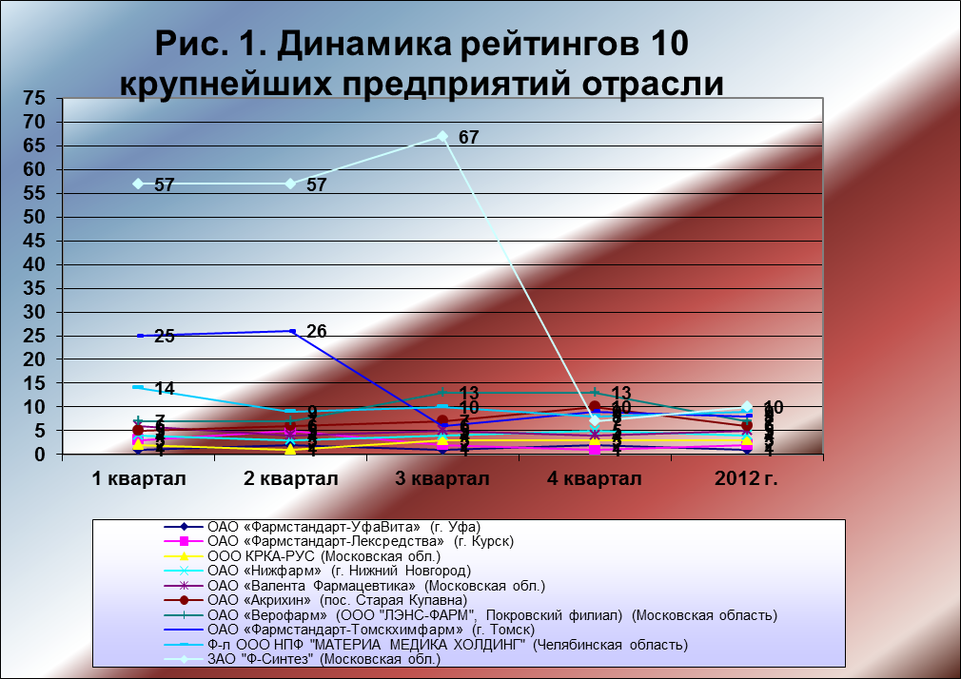

Таблица 2. Изменение доли выпуска ЛС промышленными группами
Наименование | 1 квартал |  | 2 квартал |  | 3 квартал |  | 4 квартал |  | 2012 год
Наименование | Удельный вес лекарственных средств в общем объеме отрасли, % | Прирост доли,  пункты | Удельный вес лекарственных средств в общем объеме отрасли, % | Прирост доли,  пункты | Удельный вес лекарственных средств в общем объеме отрасли, % | Прирост доли,  пункты | Удельный вес лекарственных средств в общем объеме отрасли, % | Прирост доли,  пункты | Удельный вес лекарственных средств в общем объеме отрасли, % |  | Прирост доли,  пункты
 | 2012 г. |  | 2012 г. |  | 2012 г. |  | 2012 г. |  | 2011 г. | 2012 г.
Всего по промышленным группам, в т.ч.: | 36,79 | -5,89 | 33,28 | -13,22 | 53,64 | 13,06 | 39,75 | -4,98 | 43,54 | 41,83 | -1,71
ОАО «Фармстандарт» (г. Москва) | 19,84 | -4,92 | 13,75 | -12,88 | 38,12 | 20,51 | 25,20 | -2,26 | 24,43 | 25,36 | 0,93
ОАО «Фармстандарт-Октябрь» (г. Санкт-Петербург) | 0,00 | 0,00 | 0,00 | 0,00 | 0,00 | 0,00 | 0,00 | 0,00 | 0,00 | 0,00 | 0,00
ОАО «Фармстандарт-Лексредства» (г. Курск) | 41,20 | -9,41 | 46,49 | -0,39 | 24,52 | -32,87 | 37,14 | 9,59 | 42,29 | 33,48 | -8,80
ОАО «Фармстандарт-Томскхимфарм» (г. Томск) | 4,94 | -3,31 | 6,90 | -0,53 | 8,60 | -9,21 | 9,11 | 1,28 | 9,20 | 8,01 | -1,19
ОАО «Фармстандарт-УфаВита» (г. Уфа) | 53,86 | 12,72 | 46,60 | 0,92 | 66,88 | 42,08 | 53,75 | -10,87 | 48,51 | 58,51 | 9,99
ОАО "Фармстандарт-Фитофарм-НН" (г. Нижний Новгород) | 0,00 | 0,00 | 0,00 | 0,00 | 0,00 | 0,00 | 0,00 | 0,00 | 0,00 | 0,00 | 0,00
ОАО «Верофарм» (г. Москва) | 5,05 | 0,68 | 5,44 | -0,74 | 2,01 | -2,79 | 2,41 | -1,54 | 4,73 | 3,45 | -1,28
ОАО «Верофарм» (Воронежский филиал)* | 0,00 | 0,00 | 0,00 | 0,00 | 0,00 | 0,00 | 0,00 | 0,00 | 0,00 | 0,00 | 0,00
ОАО «Верофарм» (Белгородский филиал) | 39,35 | -7,33 | 47,36 | 1,08 | 28,24 | -7,67 | 30,73 | -18,46 | 44,88 | 38,37 | -6,51
ОАО «Верофарм» (ООО "ЛЭНС-ФАРМ", Покровский филиал)* | 60,65 | 7,33 | 52,64 | -1,08 | 71,76 | 7,67 | 69,27 | 18,46 | 55,12 | 61,63 | 6,51
ЗАО «ФАРМ-ЦЕНТР» (г. Москва) | 3,55 | -1,24 | 2,67 | -1,42 | 2,56 | -2,06 | 2,56 | -0,60 | 4,07 | 2,77 | -1,30
ОАО «Биохимик» (г. Саранск, Республика Мордовия) | 35,02 | 6,48 | 34,98 | -6,14 | 29,08 | -4,55 | 30,55 | 1,39 | 33,16 | 32,18 | -0,97
ОАО «Синтез» (г. Курган) | 64,98 | -6,48 | 65,02 | 6,14 | 70,92 | 4,55 | 69,45 | -1,39 | 66,84 | 67,82 | 0,97
ФГУП НПО "Микроген" МЗ РФ (г. Москва) | 1,53 | -1,25 | 4,13 | 0,37 | 3,88 | -1,83 | 3,34 | 0,79 | 3,58 | 3,32 | -0,26
Ф-л ФГУП НПО "Микроген" МЗ РФ "Иммунопрепарат" (г. Уфа) | 30,34 | 11,73 | 8,21 | -24,39 | 37,69 | -13,78 | 47,48 | 7,45 | 38,45 | 32,21 | -6,24
Ф-л ФГУП НПО "Микроген" МЗ РФ НПО "Биомед" (г. Пермь) | 23,28 | 10,77 | 7,93 | -0,33 | 7,33 | -0,45 | 8,71 | 1,03 | 8,66 | 9,33 | 0,67
Ф-л ФГУП НПО "Микроген" МЗ РФ предприятие бакпрепаратов (г. Москва) | 16,25 | 2,60 | 18,46 | 5,75 | 12,55 | -2,27 | 4,80 | -3,52 | 10,21 | 12,03 | 1,82
Ф-л ФГУП НПО "Микроген" МЗ РФ Нижегородское ГП по производству бакпрепаратов "Им Био" | 0,00 | 0,00 | 32,56 | 15,54 | 15,29 | 6,05 | 17,53 | 1,28 | 14,45 | 19,27 | 4,82
Ф-л ФГУП НПО "Микроген" МЗ РФ "Аллерген" (г. Ставрополь) | 12,61 | 8,21 | 4,76 | -0,84 | 4,07 | -0,29 | 2,68 | -2,15 | 4,79 | 4,57 | -0,22
Ф-л ФГУП НПО "Микроген" МЗ РФ НПО "Вирион" (г. Томск) | 17,51 | -31,10 | 28,08 | 5,72 | 20,41 | 11,04 | 17,82 | -4,39 | 22,23 | 21,40 | -0,83
Ф-л ФГУП НПО "Микроген" МЗ РФ предприятие бакпрепаратов (г. Омск) | 0,00 | -1,14 | 0,00 | -1,31 | 0,00 | -0,14 | 0,00 | -0,18 | 0,00 | 0,00 | 0,00
Ф-л ФГУП НПО "Микроген" МЗ РФ Предприятие бакпрепаратов (г. Иркутск) | 0,00 | 0,00 | 0,00 | -0,15 | 1,56 | -1,05 | 0,00 | 0,00 | 0,95 | 0,52 | -0,44
Ф-л ФГУП НПО "Микроген" МЗ РФ Хабаровское предприятие по производству бакпрепаратов | 0,00 | 0,00 | 0,00 | 0,00 | 0,00 | 0,00 | 0,00 | 0,00 | 0,00 | 0,00 | 0,00
Ф-л ФГУП НПО "Микроген" МЗ РФ Тюменское предприятие по производству бакпрепаратов | 0,00 | 0,00 | 0,00 | 0,00 | 0,00 | 0,00 | 0,00 | 0,00 | 0,00 | 0,00 | 0,00
Ф-л ФГУП НПО "Микроген" МЗ РФ Предприятие бакпрепаратов им. Г.Н. Габричевского" (г. Москва) | 0,00 | -0,73 | 0,00 | 0,00 | 1,09 | 0,89 | 0,98 | 0,48 | 0,25 | 0,67 | 0,41
Ф-л ФГУП НПО "Микроген" МЗ РФ Екатеринбургское предприятие бакпрепаратов | 0,00 | -0,34 | 0,00 | 0,00 | 0,00 | 0,00 | 0,00 | 0,00 | 0,00 | 0,00 | 0,00
ШТАДА СНГ (г. Москва) ** | 6,12 | 0,90 | 6,38 | 0,72 | 5,14 | -1,47 | 5,61 | 0,62 | 5,43 | 5,86 | 0,43
ОАО «Нижфарм» (г. Нижний Новгород) | 97,60 | 18,18 | 88,03 | 2,82 | 87,88 | -3,02 | 90,71 | 1,65 | 88,58 | 88,93 | 0,34
ООО «Хемофарм» (Калужская обл.) | - | - | - | - | - | - | 9,29 | -1,65 | 11,42 | 11,07 | -0,34
Компания «ФАРМАСИНТЕЗ» (Иркутская обл.) | 0,70 | -0,06 | 0,92 | 0,74 | 1,92 | 0,70 | 0,63 | -1,99 | 1,30 | 1,07 | -0,23
ОАО "ФАРМАСИНТЕЗ" (Иркутская обл.) | 69,40 | -5,79 | 84,32 | -15,68 | 95,19 | -4,81 | 75,01 | -7,35 | 88,86 | 86,27 | -2,59
ЗАО "ИСТ-ФАРМ" (Приморский край) | 30,60 | 5,79 | 15,68 | 15,68 | 4,81 | 4,81 | 24,99 | 7,35 | 11,14 | 13,73 | 2,59
Прочие предприятия | 63,21 | 5,89 | 66,72 | 13,22 | 46,36 | -13,06 | 60,25 | 4,98 | 56,46 | 58,17 | 1,71
Примечания:
* - Данные по Воронежскому филиалу ОАО "Верофарм" не представлены
** - Данные по промгруппе ШТАДА СНГ за 1, 2 и 3 кварталы приведены с учетом прежнего состава: ОАО «Нижфарм» (г. Нижний Новгород), ЗАО "МАКИЗ-ФАРМА" (г. Москва)
и ЗАО СКОПИНФАРМ (Рязанская. обл.)

Рис. 2. Динамика удельного веса выпуска ЛС промышленными группами за 2012 г.
 | 1 квартал | 2 квартал | 3 квартал | 4 квартал | 2012 год
ОАО «Фармстандарт» (г. Москва) | 19,84 | 13,75 | 38,12 | 25,20 | 25,36
ОАО «Верофарм» (г. Москва) | 5,05 | 5,44 | 2,01 | 2,41 | 3,45
ЗАО «ФАРМ-ЦЕНТР» (г. Москва) | 3,55 | 2,67 | 2,56 | 2,56 | 2,77
ФГУП НПО "Микроген" МЗ РФ (г. Москва) | 1,53 | 4,13 | 3,88 | 3,34 | 3,32
ШТАДА СНГ (г. Москва) ** | 6,12 | 6,38 | 5,14 | 5,61 | 5,86
Компания «ФАРМАСИНТЕЗ» (Иркутская обл.) | 0,70 | 0,92 | 1,92 | 0,63 | 1,07
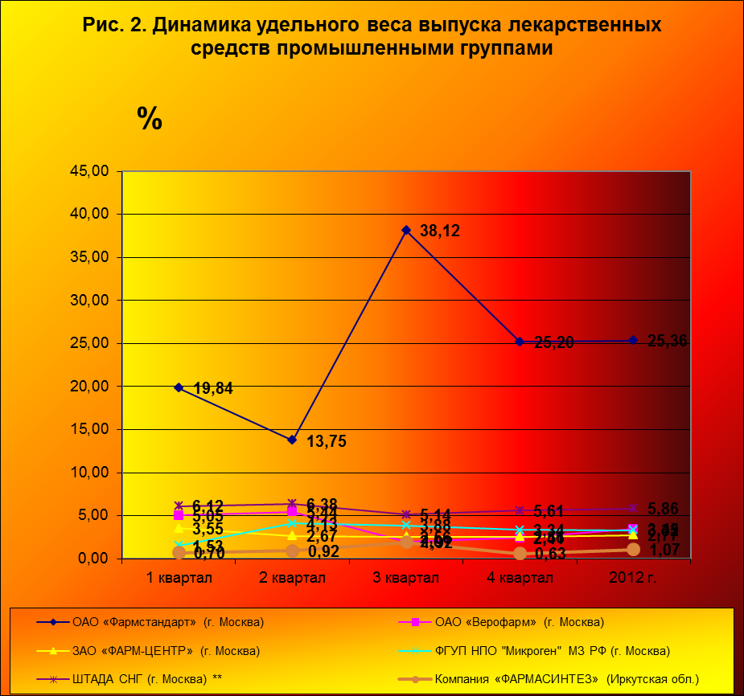
Таблица 3. Динамика рейтингов 30 крупнейших промгрупп и предприятий фармацевтической промышленности по показателям выпуска за 2012 г.

Наименование | 1 квартал |  |  | 2 квартал |  |  | 3 квартал |  |  | 4 квартал |  |  | 2012 год
Наименование | Место в ранжире по: |  | Место в  рейтинге | Место в ранжире по: |  | Место в  рейтинге | Место в ранжире по: |  | Место в  рейтинге | Место в ранжире по: |  | Место в  рейтинге | Место в ранжире по: |  | Место в  рейтинге
Наименование | объему производства ЛС | динамике выпуска ЛС | Место в  рейтинге | объему производства ЛС | динамике выпуска ЛС | Место в  рейтинге | объему производства ЛС | динамике выпуска ЛС | Место в  рейтинге | объему производства ЛС | динамике выпуска ЛС | Место в  рейтинге | объему производства ЛС | динамике выпуска ЛС | Место в  рейтинге
ОАО «Фармстандарт» (г. Москва) | 1 | 5 | 1 | 1 | 6 | 1 | 1 | 1 | 1 | 1 | 4 | 1 | 1 | 2 | 1
ООО КРКА-РУС (Московская обл.) | 2 | 1 | 2 | 2 | 1 | 2 | 2 | 1 | 2 | 2 | 2 | 2 | 2 | 1 | 2
ШТАДА СНГ (г. Москва) ** | 3 | 3 | 3 | 3 | 2 | 3 | 3 | 3 | 3 | 3 | 2 | 3 | 3 | 2 | 3
ОАО «Валента Фармацевтика» (Московская обл.) | 7 | 4 | 7 | 6 | 1 | 6 | 4 | 2 | 4 | 4 | 4 | 4 | 4 | 3 | 4
ОАО «Верофарм» (г. Москва) | 4 | 3 | 4 | 4 | 4 | 4 | 8 | 6 | 9 | 8 | 6 | 8 | 5 | 5 | 5
ФГУП НПО "Микроген" МЗ РФ (г. Москва) | 14 | 6 | 14 | 5 | 2 | 5 | 5 | 4 | 5 | 6 | 2 | 6 | 6 | 3 | 6
ОАО «Акрихин» (пос. Старая Купавна) | 5 | 2 | 5 | 7 | 2 | 7 | 6 | 3 | 6 | 11 | 5 | 12 | 7 | 3 | 7
ЗАО «ФАРМ-ЦЕНТР» (г. Москва) | 6 | 6 | 6 | 8 | 6 | 9 | 7 | 5 | 7 | 7 | 5 | 7 | 8 | 5 | 8
ЗАО "Ф-Синтез" (Московская обл.) | 52 | 6 | 53 | 50 | 4 | 50 | 58 | 4 | 58 | 5 | 4 | 5 | 10 | 1 | 9
Ф-л ООО НПФ "МАТЕРИА МЕДИКА ХОЛДИНГ" (Челябинская область) | 11 | 6 | 12 | 9 | 2 | 8 | 10 | 4 | 11 | 10 | 3 | 10 | 9 | 4 | 10
ООО "НТФФ "Полисан" (С.-Петербург) | 8 | 2 | 8 | 10 | 2 | 10 | 17 | 2 | 16 | 12 | 2 | 11 | 11 | 2 | 11
ОАО «Биосинтез» (г. Пенза) | 9 | 5 | 10 | 12 | 5 | 12 | 15 | 6 | 15 | 18 | 4 | 18 | 12 | 5 | 12
ОАО НПО «ЭСКОМ» (Ставропольский край.) | 20 | 6 | 20 | 11 | 2 | 11 | 12 | 3 | 12 | 13 | 3 | 13 | 13 | 3 | 13
ЗАО «ФармФирма»Сотекс» (Московская обл.) | 15 | 5 | 16 | 13 | 6 | 13 | 20 | 4 | 20 | 19 | 5 | 20 | 14 | 4 | 14
ООО "Ферон" (г. Москва) | 17 | 5 | 18 | 17 | 4 | 18 | 13 | 4 | 13 | 14 | 4 | 14 | 15 | 2 | 15
ЗАО «Гедеон Рихтер-Рус» (Московская обл.) | 16 | 2 | 15 | 21 | 6 | 21 | 16 | 5 | 17 | 16 | 4 | 16 | 16 | 4 | 16
ООО «НИАРМЕДИК ПЛЮС» (г. Москва) | 13 | 1 | 11 | 18 | 1 | 17 | 22 | 6 | 23 | 15 | 2 | 15 | 17 | 2 | 17
ОАО «Татхимфармпрепараты» (г. Казань) | 21 | 5 | 21 | 19 | 3 | 19 | 14 | 2 | 14 | 21 | 4 | 21 | 18 | 3 | 18
Компания «ФАРМАСИНТЕЗ» (Иркутская обл.) | 30 | 5 | 30 | 24 | 1 | 24 | 9 | 1 | 8 | 30 | 6 | 30 | 19 | 4 | 19
ОАО «Красфарма» (г. Красноярск) | 34 | 5 | 34 | 25 | 2 | 25 | 11 | 1 | 10 | 17 | 2 | 17 | 20 | 2 | 20
ЗАО "КАНОНФАРМА ПРОДАКШН" (Московская обл.) | 18 | 2 | 17 | 16 | 2 | 16 | 18 | 2 | 18 | 26 | 2 | 25 | 21 | 2 | 21
ЗАО "Вертекс" (С.-Петербург) | 29 | 1 | 28 | 38 | 1 | 37 | 60 | 6 | 61 | 9 | 1 | 9 | 22 | 2 | 22
ОАО «Алтайвитамины» (г. Бийск) | 26 | 6 | 26 | 29 | 3 | 29 | 21 | 3 | 21 | 22 | 2 | 22 | 23 | 3 | 23
ФГУП«Московский эндокринный (г. Москва) | 23 | 5 | 23 | 20 | 3 | 20 | 26 | 4 | 26 | 25 | 5 | 26 | 24 | 5 | 24
Ф-л ООО «АБОЛмед» (г. Новосибирск) | 27 | 6 | 29 | 23 | 3 | 23 | 23 | 2 | 22 | 24 | 2 | 24 | 25 | 3 | 25
ОАО «Дальхимфарм» (г. Хабаровск) | 22 | 5 | 22 | 28 | 5 | 28 | 19 | 2 | 19 | 29 | 5 | 29 | 26 | 4 | 26
ООО "РОСБИО" (г. Санкт-Петербург) | 19 | 2 | 19 | 22 | 4 | 22 | 25 | 1 | 25 | 31 | 5 | 32 | 27 | 4 | 27
ФГУП Предприятие по производству бактерийных и вирусных препаратов ИПВЭ им. М.П. Чумакова РАМП (Московская обл.) | 28 | 2 | 27 | 30 | 2 | 30 | 68 | 6 | 70 | 20 | 1 | 19 | 28 | 2 | 28
ООО "Фармакор Продакшн" (г. С-Петербург) | 36 | 5 | 36 | 35 | 3 | 35 | 27 | 2 | 27 | 23 | 2 | 23 | 29 | 2 | 29
ОАО «Красногорсклексредства» (пос. Опалиха) | 24 | 4 | 24 | 32 | 4 | 32 | 32 | 4 | 32 | 27 | 3 | 27 | 30 | 4 | 30
.
 | Рис. 3. Динамика рейтингов 10 крупнейших промгрупп и предприятий отрасли
 |  | 1 квартал | 2 квартал | 3 квартал | 4 квартал | 2012 год
ОАО «Фармстандарт» (г. Москва) |  | 1 | 1 | 1 | 1 | 1
ООО КРКА-РУС (Московская обл.) |  | 2 | 2 | 2 | 2 | 2
ШТАДА СНГ (г. Москва) ** |  | 3 | 3 | 3 | 3 | 3
ОАО «Валента Фармацевтика» (Московская обл.) |  | 7 | 6 | 4 | 4 | 4
ОАО «Верофарм» (г. Москва) |  | 4 | 4 | 9 | 8 | 5
ФГУП НПО "Микроген" МЗ РФ (г. Москва) |  | 14 | 5 | 5 | 6 | 6
ОАО «Акрихин» (пос. Старая Купавна) |  | 5 | 7 | 6 | 12 | 7
ЗАО «ФАРМ-ЦЕНТР» (г. Москва) |  | 6 | 9 | 7 | 7 | 8
ЗАО "Ф-Синтез" (Московская обл.) |  | 53 | 50 | 58 | 5 | 9
Ф-л ООО НПФ "МАТЕРИА МЕДИКА ХОЛДИНГ" (Челябинская область) |  | 12 | 8 | 11 | 10 | 10
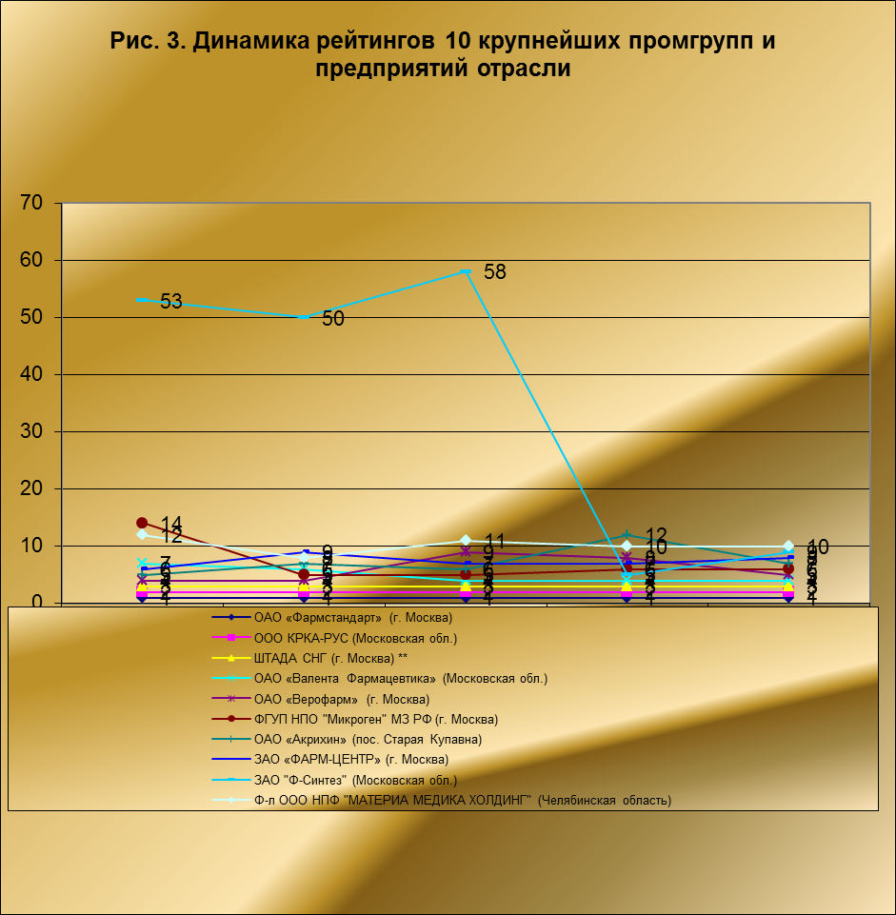

Таблица 4. Изменение доли выпуска ЛС экономических районов и регионов РФ за 2012 г.
 | 1 квартал |  | 2 квартал |  | 3 квартал |  | 4 квартал |  | 2012 год
Наименование регионов | Уд. вес от общ.  объема, % | Уд. выпуск  на 1 пред-тие, млн. руб. | Уд. вес от общ.  объема, % | Уд. выпуск  на 1 пред-тие, млн. руб. | Уд. вес от общ.  объема, % | Уд. выпуск  на 1 пред-тие, млн. руб. | Уд. вес от общ.  объема, % | Уд. выпуск  на 1 пред-тие, млн. руб. | Уд. вес от общ.  объема, % | Уд. выпуск  на 1 пред-тие, млн. руб.
Северный район | 0,00 | 0,000 | 0,00 | 0,000 | 0,00 | 0,000 | 0,00 | 0,000 | 0,00 | 0,000
Вологодская область | 0,00 | 0,000 | 0,00 | 0,000 | 0,00 | 0,000 | 0,00 | 0,000 | 0,00 | 0,000
Северо-Западный район | 5,72 | 145,201 | 5,72 | 156,915 | 3,52 | 131,067 | 7,72 | 312,376 | 5,73 | 745,559
г.Санкт-Петербург | 5,72 | 158,401 | 5,72 | 171,180 | 3,52 | 142,982 | 7,72 | 340,774 | 5,73 | 813,337
Калининградская область | 0,00 | 0,000 | 0,00 | 0,000 | 0,00 | 0,000 | 0,00 | 0,000 | 0,00 | 0,000
Центральный район | 38,40 | 315,919 | 40,13 | 356,887 | 26,41 | 319,061 | 34,95 | 458,772 | 34,38 | 1450,639
Владимирская область | 3,83 | 388,636 | 3,67 | 403,068 | 2,06 | 307,674 | 2,33 | 377,332 | 2,84 | 1476,710
Московская область | 24,60 | 534,986 | 25,78 | 606,032 | 18,57 | 592,939 | 26,53 | 920,530 | 23,80 | 2654,487
Рязанская область | 0,17 | 25,280 | 0,77 | 126,974 | 0,67 | 148,696 | 0,20 | 48,860 | 0,45 | 349,809
Тверская область | 0,47 | 71,742 | 0,41 | 68,189 | 0,29 | 65,858 | 0,29 | 70,226 | 0,35 | 276,014
Тульская область | 0,56 | 84,698 | 0,44 | 71,797 | 0,31 | 68,975 | 0,23 | 55,728 | 0,36 | 281,197
Ярославская область | 0,13 | 39,740 | 0,12 | 39,633 | 0,10 | 44,572 | 0,11 | 54,085 | 0,11 | 178,030
г.Москва | 8,64 | 202,316 | 8,93 | 225,970 | 4,41 | 151,496 | 5,25 | 196,264 | 6,46 | 776,047
Волго-Вятский район | 9,58 | 291,535 | 10,45 | 343,805 | 7,21 | 322,330 | 8,22 | 399,453 | 8,69 | 1357,123
Республика Марий Эл | 0,48 | 146,375 | 0,51 | 167,952 | 0,25 | 110,553 | 0,49 | 236,216 | 0,42 | 661,096
Республика Мордовия | 1,32 | 402,216 | 1,04 | 340,768 | 0,79 | 355,360 | 0,85 | 410,917 | 0,97 | 1509,261
Кировская область | 1,42 | 108,198 | 1,20 | 98,777 | 0,71 | 79,275 | 0,74 | 90,348 | 0,96 | 376,597
Нижегородская область | 6,35 | 483,493 | 7,70 | 633,557 | 5,46 | 610,071 | 6,15 | 746,502 | 6,34 | 2473,623
Центрально-Черноземный район | 11,46 | 697,636 | 10,92 | 718,552 | 11,26 | 1006,694 | 11,50 | 1117,445 | 11,34 | 3540,327
Белгородская область | 2,11 | 321,318 | 2,85 | 469,370 | 0,61 | 135,661 | 0,80 | 194,580 | 1,44 | 1120,929
Воронежская область | 0,00 | 0,000 | 0,00 | 0,000 | 0,00 | 0,000 | 0,00 | 0,000 | 0,00 | 0,000
Калужская область | 0,66 | 200,151 | 0,99 | 325,992 | 0,66 | 296,903 | 0,56 | 274,367 | 0,70 | 1097,413
Курская область | 8,69 | 2645,393 | 7,07 | 2328,026 | 9,99 | 4465,245 | 10,14 | 4923,700 | 9,20 | 14362,364
Поволжский район | 5,59 | 242,887 | 5,19 | 243,904 | 2,60 | 166,103 | 2,75 | 190,658 | 3,78 | 843,552
Республика Татарстан | 1,08 | 165,050 | 1,25 | 205,280 | 1,17 | 260,684 | 1,23 | 299,386 | 1,19 | 930,400
Астраханская область | 0,02 | 4,893 | 0,01 | 3,880 | 0,01 | 5,609 | 0,01 | 4,731 | 0,01 | 19,113
Самарская область | 2,20 | 335,380 | 1,70 | 279,962 | 0,13 | 28,851 | 0,13 | 31,440 | 0,87 | 675,633
Саратовская область | 0,22 | 67,510 | 0,19 | 63,122 | 0,15 | 66,352 | 0,12 | 58,119 | 0,16 | 255,103
Пензенская область | 2,06 | 626,945 | 2,04 | 669,845 | 1,14 | 511,689 | 1,26 | 610,107 | 1,55 | 2418,586
Северо-Кавказский район | 1,88 | 95,319 | 2,69 | 147,475 | 1,89 | 140,956 | 1,97 | 159,514 | 2,09 | 543,264
Республика Дагестан | 0,00 | 0,000 | 0,00 | 0,000 | 0,05 | 20,242 | 0,04 | 17,252 | 0,02 | 37,494
Краснодарский край | 0,00 | 0,000 | 0,00 | 0,000 | 0,00 | 0,000 | 0,00 | 0,000 | 0,00 | 0,000
Ставропольский край | 1,88 | 190,638 | 2,69 | 294,951 | 1,85 | 275,164 | 1,93 | 313,277 | 2,06 | 1074,030
Ростовская область | 0,00 | 0,000 | 0,00 | 0,000 | 0,00 | 0,000 | 0,00 | 0,000 | 0,00 | 0,000
Уральский район | 18,72 | 379,923 | 14,47 | 317,389 | 34,51 | 1028,586 | 22,91 | 741,751 | 23,71 | 2467,649
Республика Башкортостан | 11,85 | 1202,580 | 7,47 | 818,951 | 28,81 | 4293,012 | 16,39 | 2653,389 | 17,23 | 8967,932
Удмуртская Республика | 0,29 | 44,555 | 0,29 | 47,436 | 0,25 | 56,749 | 0,32 | 78,632 | 0,29 | 227,372
Курганская область | 2,45 | 746,198 | 1,93 | 633,430 | 1,94 | 866,442 | 1,92 | 934,232 | 2,04 | 3180,302
Пермский край | 0,67 | 68,343 | 0,60 | 65,334 | 0,63 | 94,057 | 0,58 | 94,688 | 0,62 | 322,422
Свердловская область | 1,59 | 121,344 | 1,57 | 128,748 | 1,23 | 137,776 | 1,16 | 140,493 | 1,35 | 528,360
Челябинская область | 1,86 | 282,700 | 2,63 | 432,340 | 1,65 | 368,267 | 2,53 | 614,285 | 2,17 | 1697,591
Западно-Сибирский район | 6,09 | 132,470 | 7,34 | 172,465 | 7,99 | 254,998 | 7,23 | 250,904 | 6,95 | 774,595
Алтайский край | 0,93 | 283,596 | 0,83 | 271,908 | 0,83 | 372,587 | 1,20 | 584,535 | 0,97 | 1512,626
Кемеровская область | 0,88 | 133,878 | 1,06 | 174,992 | 0,71 | 158,769 | 0,69 | 168,647 | 0,82 | 636,286
Новосибирская область | 2,47 | 188,315 | 2,73 | 224,641 | 1,80 | 201,402 | 1,91 | 232,388 | 1,84 | 719,902
Омская область | 0,05 | 6,935 | 0,04 | 7,020 | 0,03 | 6,893 | 0,03 | 7,442 | 0,04 | 28,290
Томская область | 1,33 | 201,678 | 2,33 | 383,793 | 4,35 | 972,395 | 3,13 | 760,417 | 2,97 | 2318,282
Тюменская область | 0,44 | 44,247 | 0,34 | 37,474 | 0,26 | 38,556 | 0,26 | 41,851 | 0,31 | 162,128
Восточно-Сибирский район | 1,27 | 96,778 | 2,06 | 169,671 | 3,54 | 396,162 | 1,86 | 225,392 | 2,28 | 888,003
Красноярский край | 0,65 | 197,755 | 1,01 | 332,661 | 1,45 | 648,560 | 1,26 | 612,494 | 1,15 | 1791,470
Иркутская область | 0,62 | 63,119 | 1,05 | 115,341 | 2,09 | 312,030 | 0,60 | 96,358 | 1,13 | 586,847
Дальневосточный район | 1,29 | 98,161 | 1,04 | 85,159 | 1,07 | 120,122 | 0,89 | 108,602 | 1,06 | 412,044
Приморский край | 0,24 | 36,384 | 0,17 | 28,403 | 0,10 | 22,352 | 0,17 | 41,404 | 0,16 | 128,542
Хабаровский край | 1,05 | 159,939 | 0,86 | 141,916 | 0,97 | 217,892 | 0,72 | 175,800 | 0,89 | 695,546
Всего: | 100,00 | 264,698 | 100,00 | 286,134 | 100,00 | 388,758 | 100,00 | 422,360 | 100,00 | 1357,538

